Izroček za dijake:

Glagoli premikanja v (vaši) praksi:

Reši nalogi A in B – pri B izberi eno izmed možnosti (oz. dodaj svojo). Svoje delo poslikaj/kopiraj in naloži v skupni dokument Glagoli premikanja v naši skupini na Teams (Files).

A) Sestavi nalogo za sošolce, ki bo vsebovala 10 glagolov premikanja (in bo vredna 10 točk). Lahko je križanka, opis gibanja na sličicah (ki jih narišete) ali fotografijah (ki jih posnamete), stavki, kjer manjkajo pravilne oblike glagolov, … Bodite pozorni na to, da bo kontekst zelo jasen (za kakšno gibanje gre?) in bo možna 1 (ali največ dve) rešitvi.

B) Vse glagole premikanja, ki smo jih spoznali (brez/s predponami), zapišite na list in razmislite, kako bi jih nazorno predstavili. Izberite EN način, ki vam najbolj ustreza in vam bo omogočil nazorno predstavitev. Primeri:
1. Posnemi video, v katerem se premikaš na različne načine – zraven v ruščini komentiraj, kaj počneš. Če si sramežljiv/a, posnemi svojega plišastega medvedka/psa/…
2. Opiši svojo pot od doma do … (odloči se sam/a). Pot opiši dvakrat – enkrat z nedovršnimi glagoli (kaj delaš vsak dan) in enkrat z dovršnimi/enosmernimi (kako je bilo npr. včeraj).
3. Nariši strip, v katerem uporabiš vse glagole premikanja, ki jih poznamo. Lahko narediš tudi kolaž.
4. Spomni se potovanja/izleta/…, ki ti je ostalo v lepem spominu. Opiši svojo »pot« - tudi tu se potrudi uporabiti vse glagole, lahko tudi v pretekliku.
5. Izberi umetniška dela iz ruske zakladnice umetnosti (https://www.tretyakovgallery.ru/en/collection/) in jim pripiši kratke »naslove«, ki vsebujejo glagole premikanja.
6. …
7. …
8. …
Bозмо́жностям нет преде́ла! (Или по-английски: – the sky is the limit … :)

Primeri (lepo uspelih) nalog 5 (napake smo popravljali ustno):
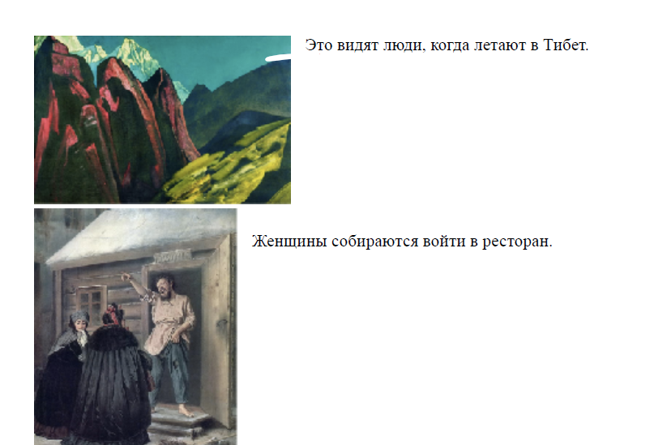

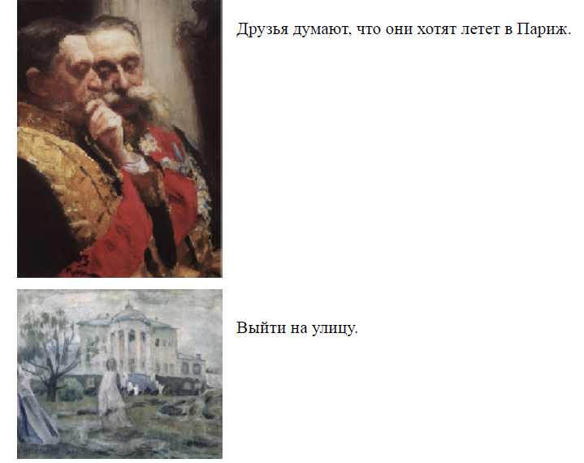
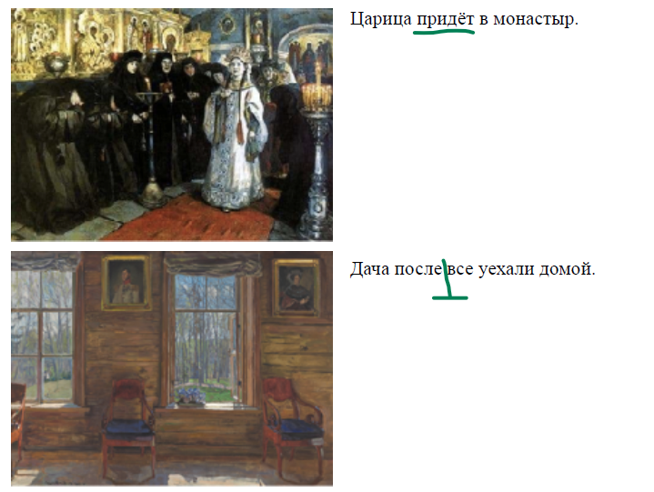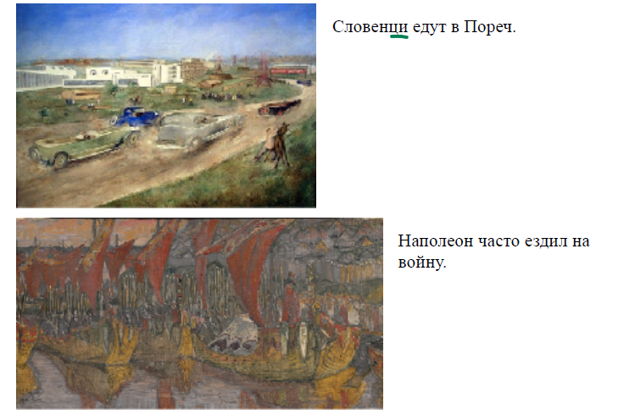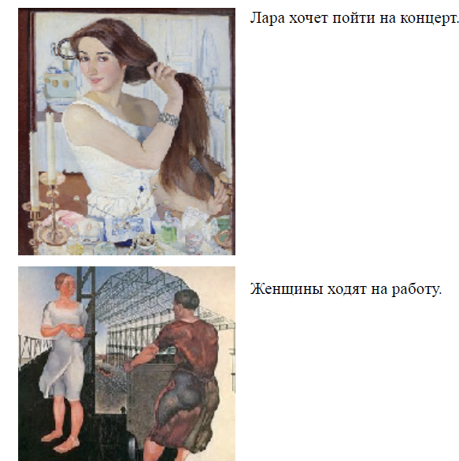
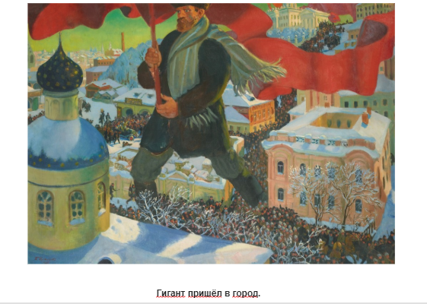
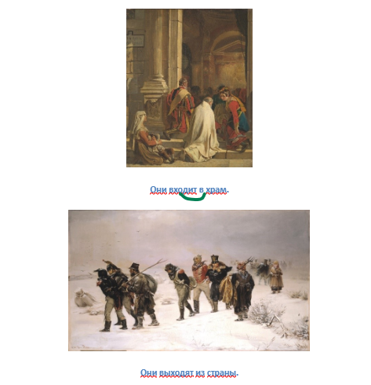

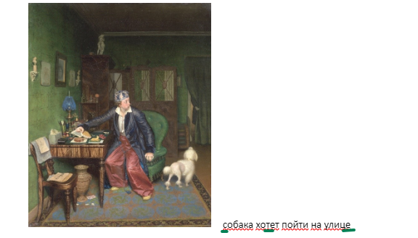
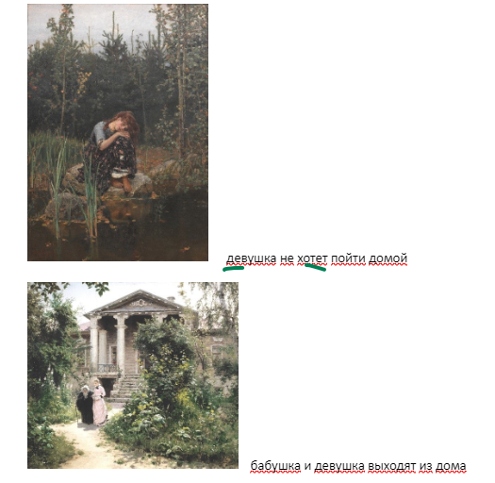

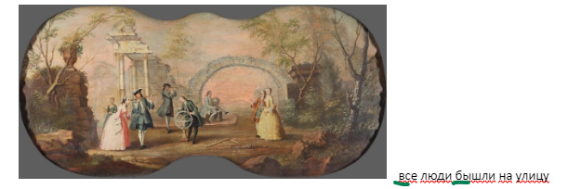

Poveži opise s slikami:
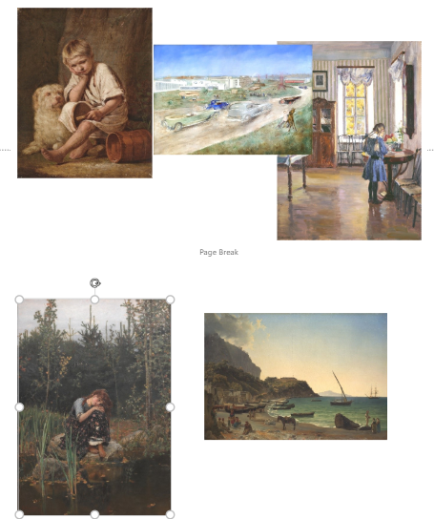
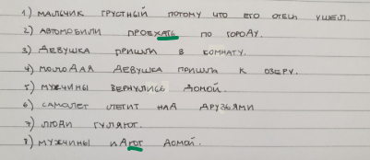

Še en primer prikaza glagolov premikanja:
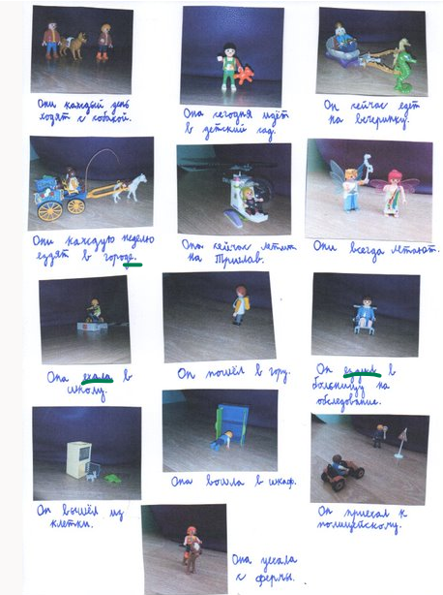
Avtorji: dijaki 3. a ŠKG (2019/20)

Dodatek – delo v šoli:
Nekaj slik lahko izbere tudi učitelj, dijaki pa jim (vsak po svoje) dodajo naslove, ki vsebujejo glagole premikanja.
Če delamo v razredu, slike najprej projiciramo, pri vsaki počakamo nekaj minut, da imajo dijaki dovolj časa za razmislek o naslovu. Spodbujamo jih, da preverjajo pravilno rabo glagolov premikanja. Nato natisnjene slike obesimo naokrog po razredu (ustvarimo prostor galerije). Pod vsako sliko dodamo prazen list, kamor bodo dijaki zapisali svoj predlog naslova in dijake usmerimo, da se sprehodijo in pod slike prepišejo, kar so ob gledanju slik na projektorju zapisali v zvezek. Vmes hodimo po razredu, popravljamo morebitne napake, pomagamo. Uro lahko zaključimo s kratkim »vodstvom« po razstavi – morda lahko navedemo imena avtorjev in naslove slik in skupaj z dijaki izberemo naj naslov med njihovimi predlogi.
Če delamo v spletnem okolju, odpremo dokument, ki ga lahko hkrati ureja več dijakov (Google Docs, Onenote v Teams). Vanj dodamo slike, lahko že opremljene z letnico nastanka in avtorjem, recimo. Slike lahko dodajamo tudi v realnem času, eno po eno – tako ura teče bolj osredotočeno, več napak lahko sproti popravimo. Naslove, ki si jih izmislijo, dijaki istočasno vnašajo v skupen dokument. Spremljamo, kaj nastaja, po potrebi komentiramo, povemo »prave« naslove ipd. Zaključimo na enak način, kot je opisano zgoraj.

Obilo užitkov ob vrhuncih ruske likovne umetnosti!

